خطة درس محوسب

الطالبة المتدربة: سلسبيل أبومخ السنة والتخصص: سنة أولى رياضيات حاسوب المرشد التربوي: أ.جنى مواسي التاريخ: 11.3.2013 المدرسة: برطعة الإعدادية الصف: التاسع "ج" المعلم المدرب: أ.مصطفى أبو شرقية المجال المعرفي: جبري الموضوع: حل هيئة معادلات إحداها خطية والثانية تربيعيّة الكتاب المدرسي: رياضيات للصف التاسع (جابي يكوئيل)-משבצת الحصة:الثانية.

- خصائص الدرس:
  - الصف: التاسع "ج".
  - المستوى: عادي.
  - الموضوع بحسب المنهاج الدراسي: "حل هيئة معادلات إحداها خطيّة والثانية تربيعيّة"
  - مهارات التعلم: حل مسائل تتطلب مهارات تفكير عليا.
  - نموذج التدريس: درس وجاهي: حاسوب للمعلم ومسلاط.

- الأداة المحوسبة:
- نوع الاداة المحوسبة: كائن تعلّمي – أبلت.
- مصدر الاداة:
    - برنامج مثبت في الحاسوب (Geogebra).
* ملاحظة: الأبلت ليس جاهزا وإنما أنا قمت ببنائه وهو مرفق في الملف.

- اعتبارات لاختيار الاداة:
لقد قمت باختيار هذه الأداة (التطبيق المحوسب) للأسباب التالية:
- تساهم في تذويت مفهوم حل معادلات إحداها خطية والثانية تربيعيّة للطلاب، وذلك بتمثيل الهيئة بيانيا.
- تساهم في تعلم الطلاب وتوصلهم لاستنتاجات عديدة حول المفهوم البياني لحل هيئة معادلات إحداها خطية والثانية تربيعية وكذلك في عدد الإمكانيات الممكنة لحلول الهيئة.
- تساعد المعلم في الرسم الدقيق المناسب للهيئة بدلا من استخدام القلم واللوح.
- تحفيز الطلاب وزيادة الدافعية لديهم للتعلم أكثر.
- وصف الأداة :
- الكائنات التعلّمية هي نوع من وحدات التعلّم الرقمية المحددة لاستخدامٍ ما.
- يمكن استخدام هذه الكائنات بطرق مختلفة بحسب الأهداف البيداجوجية التي يحددها المستخدم.
- توفّر الكائنات التعلّمية عادةً إمكانيات تحكّم للمستخدم تساعده على بحث ظاهرة أو علاقة ما بصورة ديناميكية بصرية سهلة ومثيرة.
- تشمل الكائنات التعلّمية بحسب هذا التعريف برمجيات تداولية من نوع: المحاكاة، متعددة الوسائط، صور متحركة، مقاطع فيديو، وغيرها ...
المصدر:
http://old.mofet.macam.ac.il/Ole/materials/2008-9/Nimer/Nimer-Bayaa.ppsx

- صفوا الفعالية التعليمة التي تخططونها باستعمال الأداة المحوسبة:
بحث ونقاش وتفعيل التلاميذ في الصف من خلال استخدام التطبيق المحوسب لحل هيئة معادلات احداها خطية والأخرى تربيعية، والتوصل من خلالها لاستنتاجات عديدة أجملها بما يلي:
- عدد حلول هيئة معادلات، إحداها خطية والأخرى تربيعية هو كعدد نقاط تقاطع رسميهما البيانيين.
- عندما يكون لهيئة المعادلات حلان، يكون للرسمين البيانيين الملائمين نقطتا تقاطع.
- عندما يكون لهيئة المعادلات حلا واحدا، يكون للرسمين البيانيين الملائمين نقطة تقاطع واحدة.
- عندما لا يكون لهيئة المعادلات حل، لا يكون للرسمين البيانيين الملائمين نقاط تقاطع.
- نقاط التقاطع بين الرسميين البيانيين تعبر عن أزواج الحلول الملائمة لهيئة المعادلات.

- غلاف منهجي وتعليمي للدرس:

- أسس رياضية مركزية في الدرس:
- التذكير بطريقة التعويض لحل هيئة معادلات.
- التذكير بطريقة مساواة المعاملات (الحذف) لحل هيئة معادلات.
- استنتاج الأوضاع المختلفة والممكنة بين القطع المكافئ والمستقيم من حيث عدد نقاط التقاطع.
- المفهوم البياني لحل هيئة معادلتين إحداها خطية والثانية تربيعية.
- ايجاد حل للهيئة والذي يتمثل بالزوج المرتب للعددين (x , y) بالطرق الجبرية.
- ايجاد حل للهيئة والذي يتمثل بالزوج المرتب للعددين (x , y) بطريقة الرسم البياني.

- أهداف الدرس:
- أن يتذكر الطالب طريقة الحذف لحل هيئة معادلتين.
- أن يتذكر الطالب طريقة التعويض لحل هيئة معادلتين.
- أن يتذكر الطالب المفهوم البياني لحل هيئة معادلات خطية.
- أن يتمكن الطالب من حل هيئة معادلات إحداها خطية والثانية تربيعية بالطرق الجبرية.
- أن يستنتج الطالب الحالات الثلاث الممكنة للرسم البياني الملائم لهيئة معادلات إحداها خطية والثانية تربيعية.
- أن يستنتج الطالب أن عدد حلول هيئة معادلات إحداها خطية والأخرى تربيعية هو كعدد نقاط تقاطع رسميهما البيانيين.
- أن يستنتج الطالب أن نقاط التقاطع بين الرسميين البيانيين الملائمين لهيئة معادلات إحداها خطية والثانية تربيعية تعبر عن أزواج الحلول الملائمة للهيئة.

- معرفة وخلفية مسبقة ضرورية للدرس:
- طريقة التعويض لحل هيئة معادلات.
- طريقة المساواة (الحذف) لحل هيئة معادلات.
- الدالة الخطية (كل ما يتعلق بالدالة الخطية من حيث: مفهومها، ميلها، نقاط تقاطعها مع المحاور، رسمها البياني...).
- الدالة التربعية (كل ما يتعلق بالدالة التربيعية من حيث: مفهومها، تقاطعها مع المحاور، مجالات تصاعد/ تنازل، نقطة الرأس، رسمها البياني...).
- مفاهيم ومصطلحات رياضية مسبقة:
- هيئة معادلتين.
- طريقة التعويض.
- طريقة المساواة (الحذف).
- دالة تربيعية.
- دالة خطية.
- حل الهيئة.
- رسم بياني.
- نقطة التقاطع.

- يندرج الدرس في التسلسل التعليمي التالي:
الدالة التربيعيّة | معادلات تربيعيّة | هيئة معادلات إحداها خطيّة  والأخرى تربيعيّة

- تخطيط الدرس :
- الاطار الزمني المخطط للدرس: 45 دقيقة.
وسائل مطلوبة لسير الدرس: لوح، عاكس، حاسوب (لعرض الأبلت)، ورقة عمل.
- المهارات التعليمية المطلوبة أثناء استعمال التطبيق المحوسب:
مهارة استخدام الحاسوب والأبلت.
- سير الدرس:

المراحل | الزمن المخصص بالدقائق | فعاليات التعلم | نقاط لاهتمام المعلم
مرحلة عرض / فهم الأسس الهامة التي ستظهر في المهمة المركزية للدرس والتي ستعرض فيما بعد  (التمهيد) | 10 دقائق | نقاش مع الطلاب من خلاله يتم التذكير بالطرق الجبرية لحل هيئة معادلات (خطية) أي طريقة التعويض وطريقة الحذف (كما تعلموا في الصف الثامن) والحل يتمثل بالزوج المرتب للعددين (x , y)، وكذلك التذكير بالمفهوم البياني لحل الهيئة الخطية والتي تتمثل بنقطة تقاطع المستقيمين اللذين يصفان الهيئة. | ادارة نقاش وحوار مع الطلاب للتذكير بحل هيئة معادلات خطية بطريقة الجبر والرسم البياني، بحيث يكون ذلك تمهيدا لحل هيئة معادلات جديدة مكونة من معادلة تربيعية وأخرى خطية
مرحلة عرض المهمة المركزية للدرس | 20 دقيقة | هنا سوف أقوم بالانتقال لهيئة معادلات إحداها خطية والأخرى تربيعية، سأعرض عدة أمثلة لهيئة معادلات متنوعة (لها حلان، حل واحد، ولا حل)، وأطلب من الطلاب حلها بالطرق الجبرية وبعدها أستخدم الأبلت الذي قمت بإعداده لتمثيل الرسوم البيانية الملائمة لكل هيئة ومن خلالها يتوصل الطلاب إلى المفهوم البياني لحل هيئة معادلتين إحداها خطية والثانية تربيعية، وإلى عدد الإمكانيات الممكنة لحلول هيئة من هذا الشكل (حلان، حل واحد، ولا حل).  مثال:  $$\begin{aligned}\left\{y=x^{2}−4 | \right.\end{aligned}$$  الحل بطريقة التعويض:  $$\begin{aligned}3x=x^{2}−4 \\ x^{2}−3x−4=0 \\ (x−4)(x+1)=0 \\ x=4\text{أوx}=−1 \\ (4,\text{12}),(−1,−3)\end{aligned}$$  أما الرسم البياني الملائم للهيئة فهو:  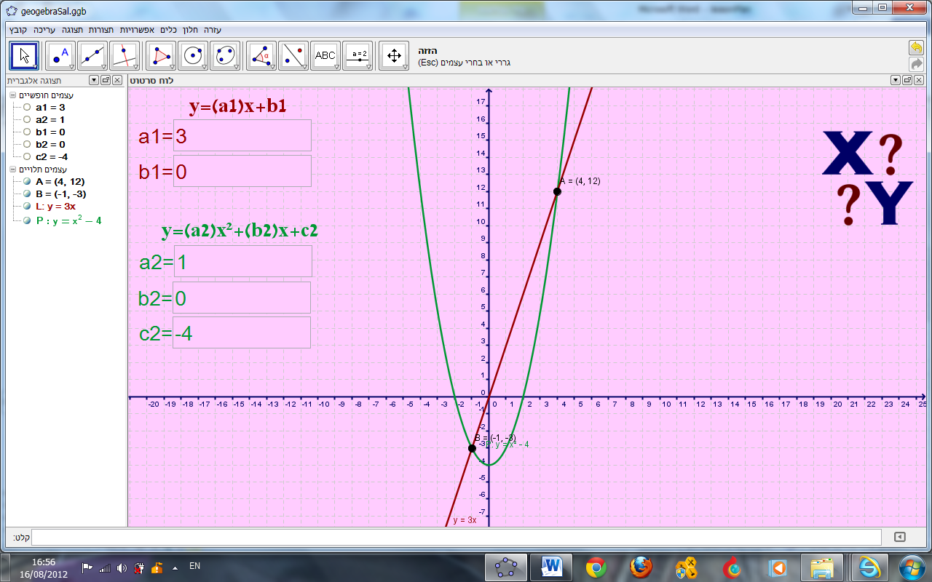  ومن خلالها يلاحظ الطلاب أن نقاط التقاطع تمثل حلول الهيئة،  وبعد طرح عدة أمثلة يتوصل الطلاب إلى الاستنتاجات التالية:  - عدد حلول هيئة معادلات، إحداها خطية والأخرى تربيعية هو كعدد نقاط تقاطع رسميهما البيانيين.  - عندما يكون لهيئة المعادلات حلان، يكون للرسمين البيانيين الملائمين نقطتا تقاطع.  - عندما يكون لهيئة المعادلات حلا واحدا، يكون للرسمين البيانيين الملائمين نقطة تقاطع واحدة.  - عندما لا يكون لهيئة المعادلات حل، لا يكون للرسمين البيانيين الملائمين نقاط تقاطع.  - نقاط التقاطع بين الرسميين البيانيين تعبر عن أزواج الحلول الملائمة لهيئة المعادلات.  بعدها سوف أشرك الطلاب باستخدام الأبلت لكتابة هيئة معادلات ملائمة للأسئلة والمطروحة.  أمثلة:  - أكمل هيئة المعادلات التالية بحيث يكون للهيئة  $$\begin{aligned}\left\{y=−x^{2}−4x+\text{12} | \right.\end{aligned}$$  - حلا واحدا.  - حلان.  - ولا حل.  - ما هو عدد الحلول الممكنة للسؤال السابق لكل بند؟  - سجل هيئة معادلات حلها: (0,3) ، (0,1.5).  كم هيئة معادلات (احداها خطية والأخرى تربيعية) تحقق المطلوب؟ | العمل على اشراك أكبر عدد ممكن من الطلاب مع الاهتمام للفروقات الفردية وحاجات الطلاب المختلفة.  ادارة نقاش وحوار حول اجابات الطلاب لتفعيل العملية التعليمية وتطوير مهارات وقدرات الطلاب.
مرحلة التعامل الذاتي للطلاب | 10 دقائق | ورقة عمل تشمل أسئلة بمستويات تفكير مختلفة، تساهم في تقييم الدرس ومدى فهم الطلاب للمادة والتعرف على الصعوبات التي يواجهها الطلاب. | الاهتمام للفروقات الفردية للطلاب، العبور بين الطلاب للإجابة على تساؤلاتهم وتقييم فهمهم للمادة.
مرحلة تجميع الأفكار للفكرة المركزية  (الإجمال) | 5 دقائق | الوقوف على المصطلحات والمفاهيم المحورية التي تم التطرق إليها بالدرس، والوقوف على أهم المشاكل التي واجهت الطلاب في حل ورقة العمل. | الاستماع للطلاب واشراكهم لإجمال ما تعلموه في الدرس، من خلال التوجه إليهم بالسؤال التالي:  ماذا تعلمتم اليوم؟

- فعاليات مكملة للعمل الذاتي للتلاميذ :
اكمال ورقة العمل في حال عدم انهائها ضمن الوقت المحدد + حل في الكتاب المدرسي صفحة 466.

